-Khung màn hình chính khi vào chơi game

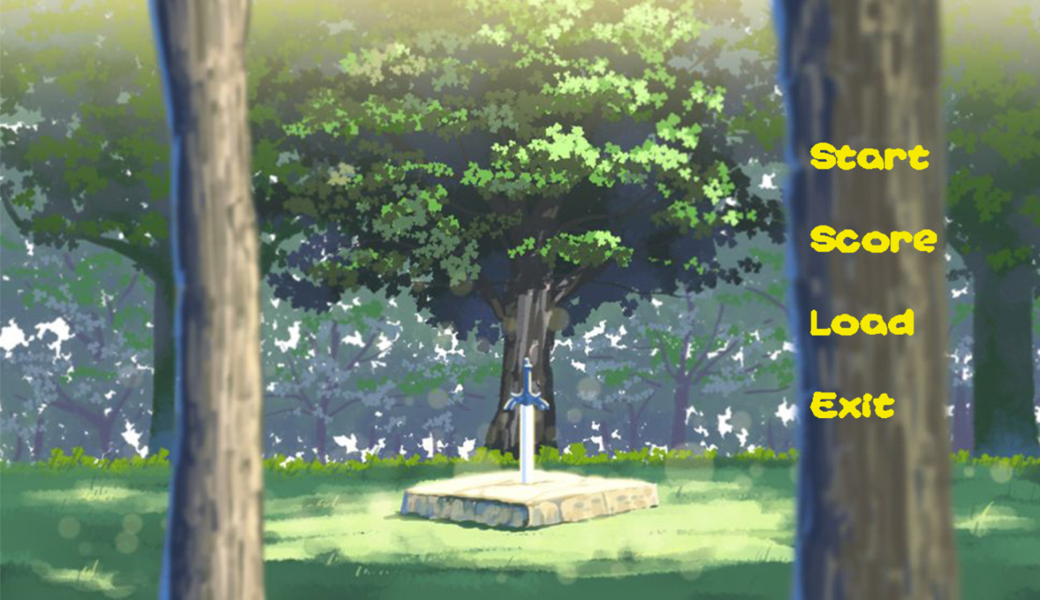

-Chọn Start để bắt đầu chơi mới. Yêu cầu ta nhập tên người chơi. Ta nhập tên bất kì, ví dụ: Hello  
Nhấn enter để tiếp tục.

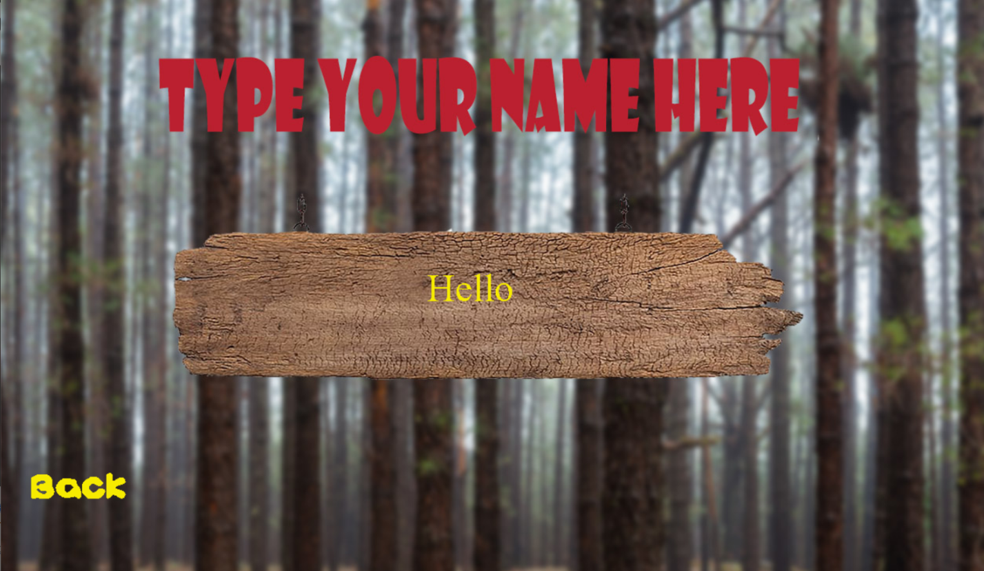

-Tiếp theo ta chọn chế độ chơi: gồm classic: đối kháng 1vs1 hoặc modern để chơi loại mới.  
Modern:

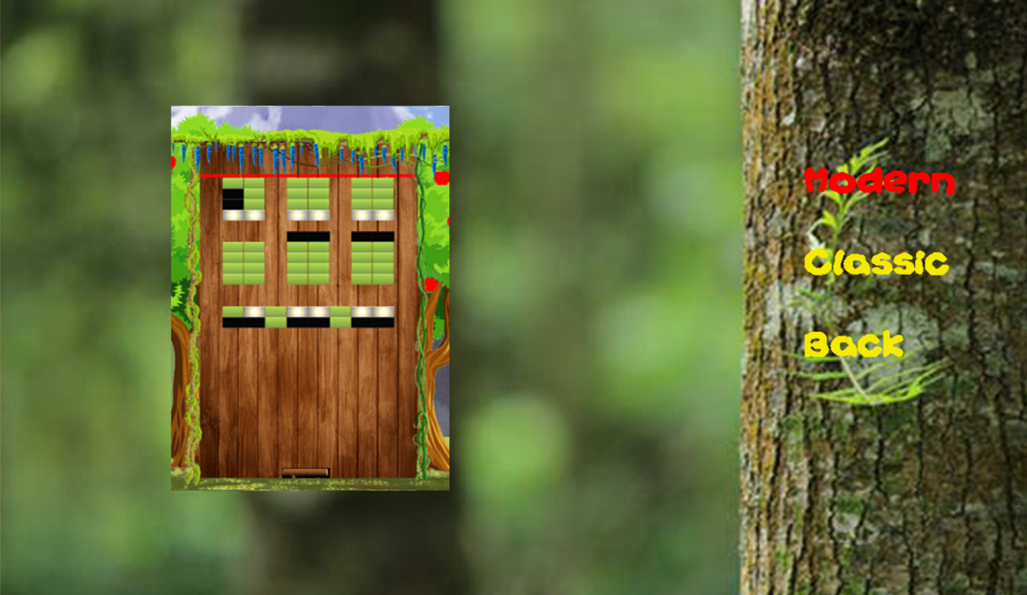

Classic:

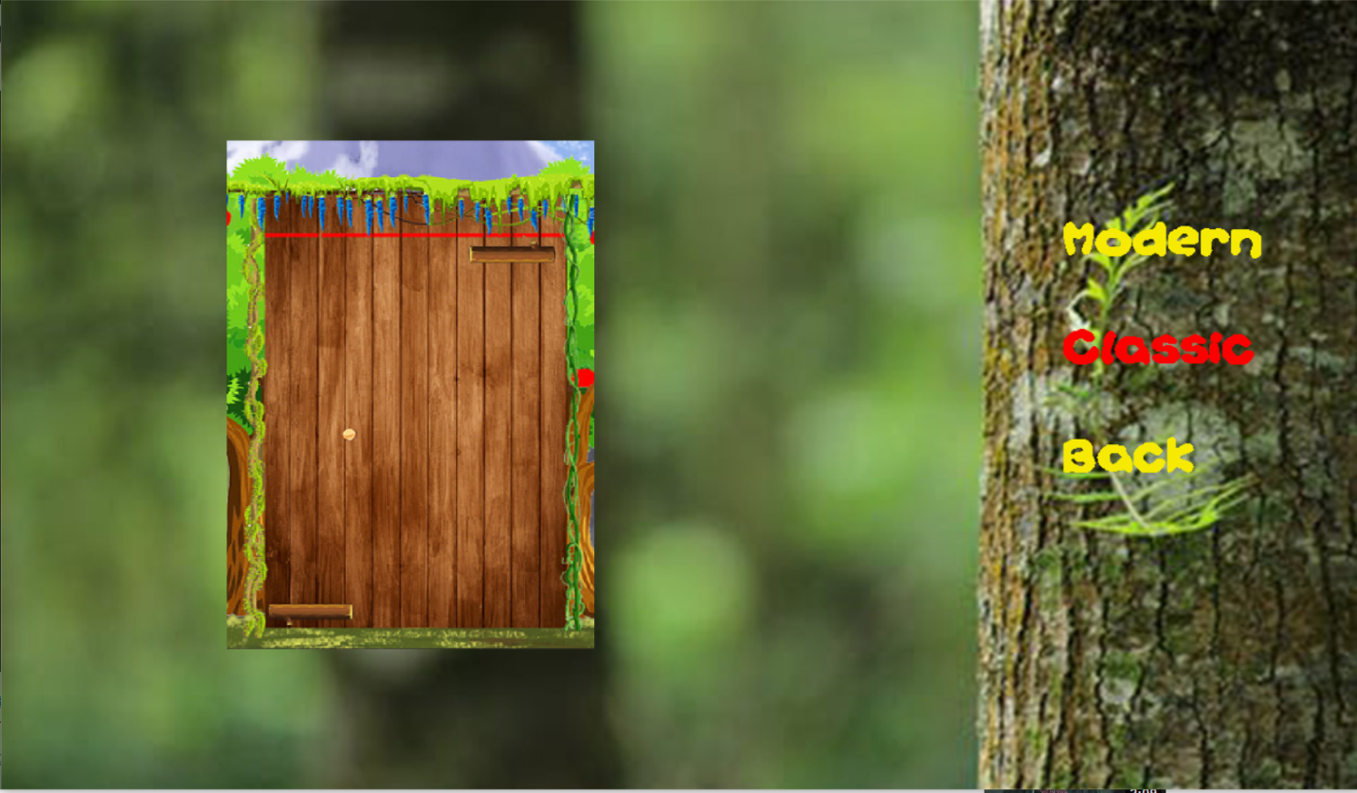

-Về phần luật chơi đối kháng:

Sẽ có 2 thanh người chơi lần lượt là player1 và player2:

Player1 sẽ di chuyển thanh bằng phím: “A” sang trái và “D” sang phải

Player1 sẽ di chuyển thanh bằng phím: “<-” sang trái và “->” sang phải

Nếu người chơi nào chiến thắng sẽ được một điểm. Trò chơi sẽ kết thúc khi có người chơi đạt   
 được 3 điểm. Khi đó ta nhấn enter để trở về màn hình lựa chọn chế độ chơi.

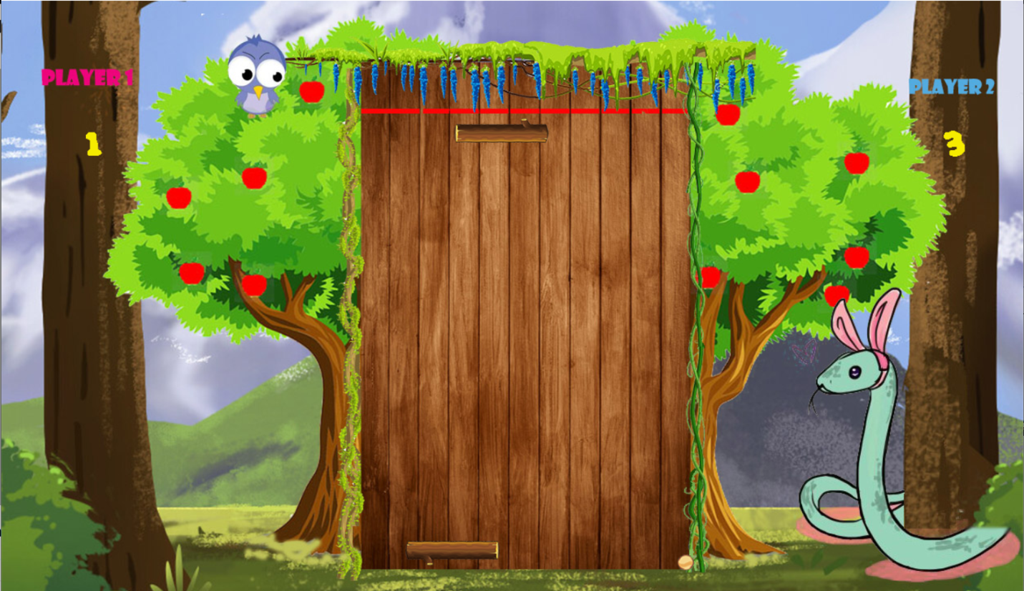

-Về luật chơi thể loại mới:

Người chơi sẽ sẽ di chuyển thanh bằng phím: “<-” sang trái và “->” sang phải để hứng bóng và khiến nó phá vỡ từng vật cản để kiếm điểm thưởng. Người chơi có 4 mạng sẽ giảm dần với mỗi lượt hứng trượt quả bóng.

Có 3 loại vật cản:

* Vật cản thường “màu xanh” cho 10 điểm khi phá vỡ.
* Vật cản có khả năng mang quà “màu trắng” cho các quà có thể như:
  + Tăng 100 điểm
  + Nhân 2 số điểm hiện có
  + Nhân 3 số điểm hiện có
* Vật cản không thể phá vỡ “màu đen”.

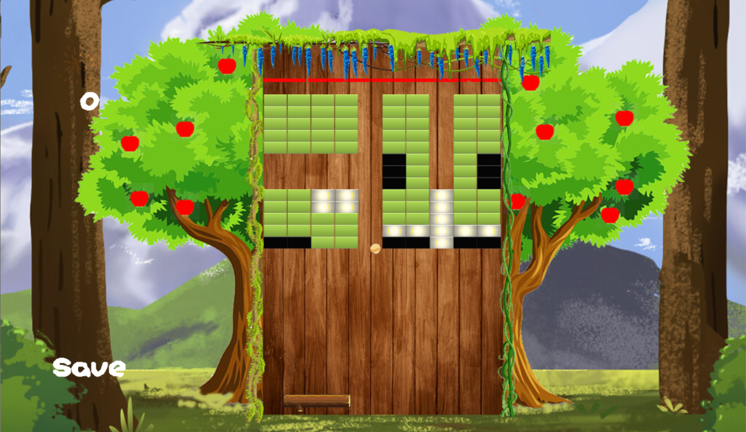

Trò chơi sẽ có 4 màn khác nhau với độ khó tăng dần. Ở màn cuối sẽ có một thử thách cho người chơi.

Trong khi chơi ta có thể thoát bằng phím Esc. Lưu ý cần save game bằng nút Save trên màn hình trước khi thoát. Và file sẽ được lưu dưới tên của người chơi.

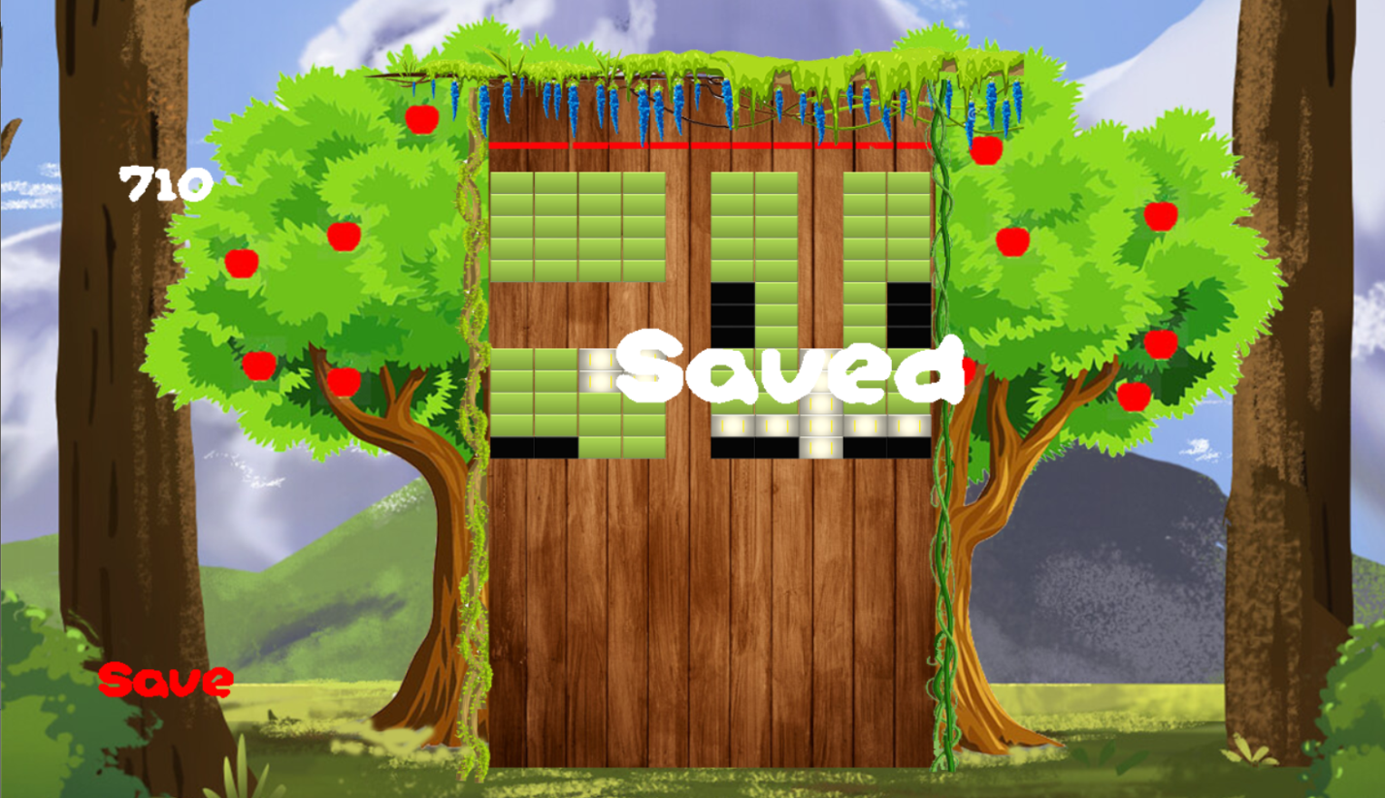

Và khi trò chơi kết thúc hoặc là người chơi phá đảo hết 4 màn hoặc là người chơi thua cuộc. Màn hình sẽ hiển thị ra bảng High Score và điểm số của bạn. Hoặc bạn cũng có thể coi được bảng High Score bằng cách nhấp nút Score ở màn hình menu chính.

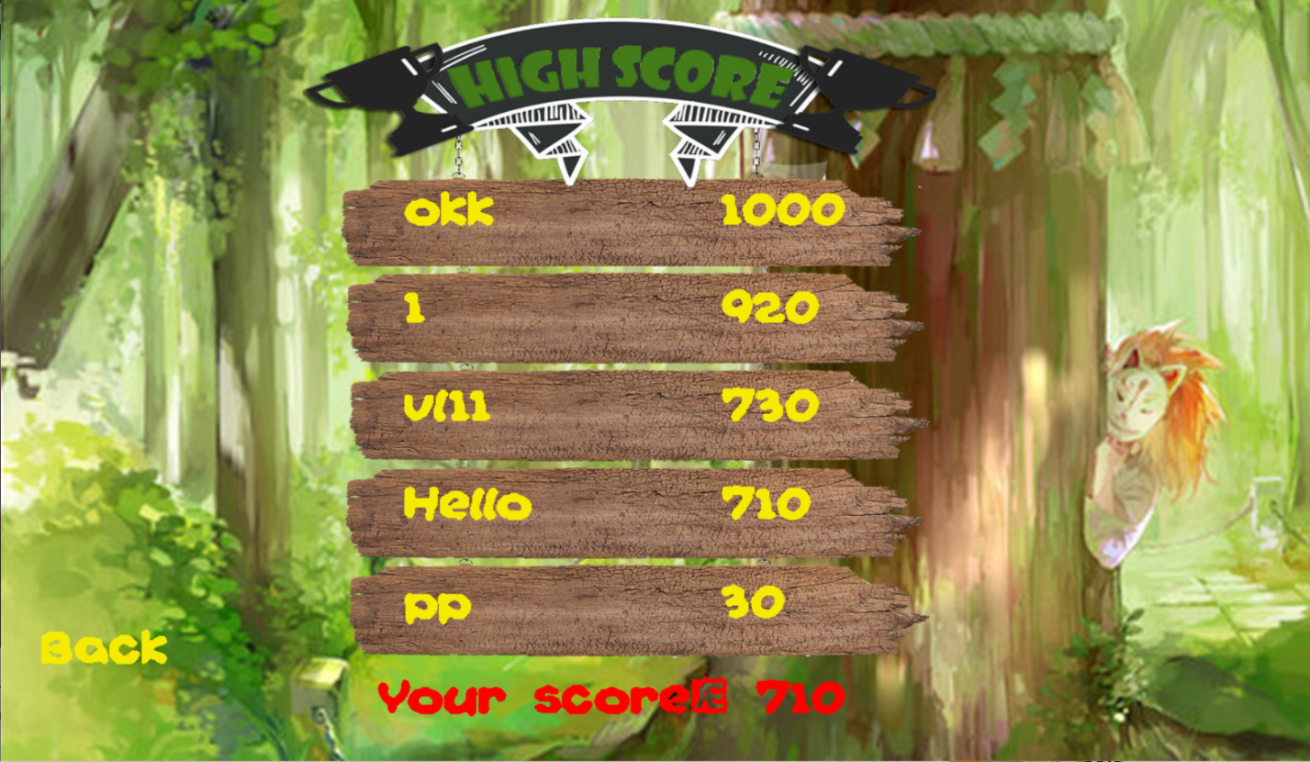

Nhấn nút Back để chơi lại từ đầu.

Hoặc ở khung menu chính, ta còn có thể chơi lại các game đã được lưu bằng cách chọn nút Load

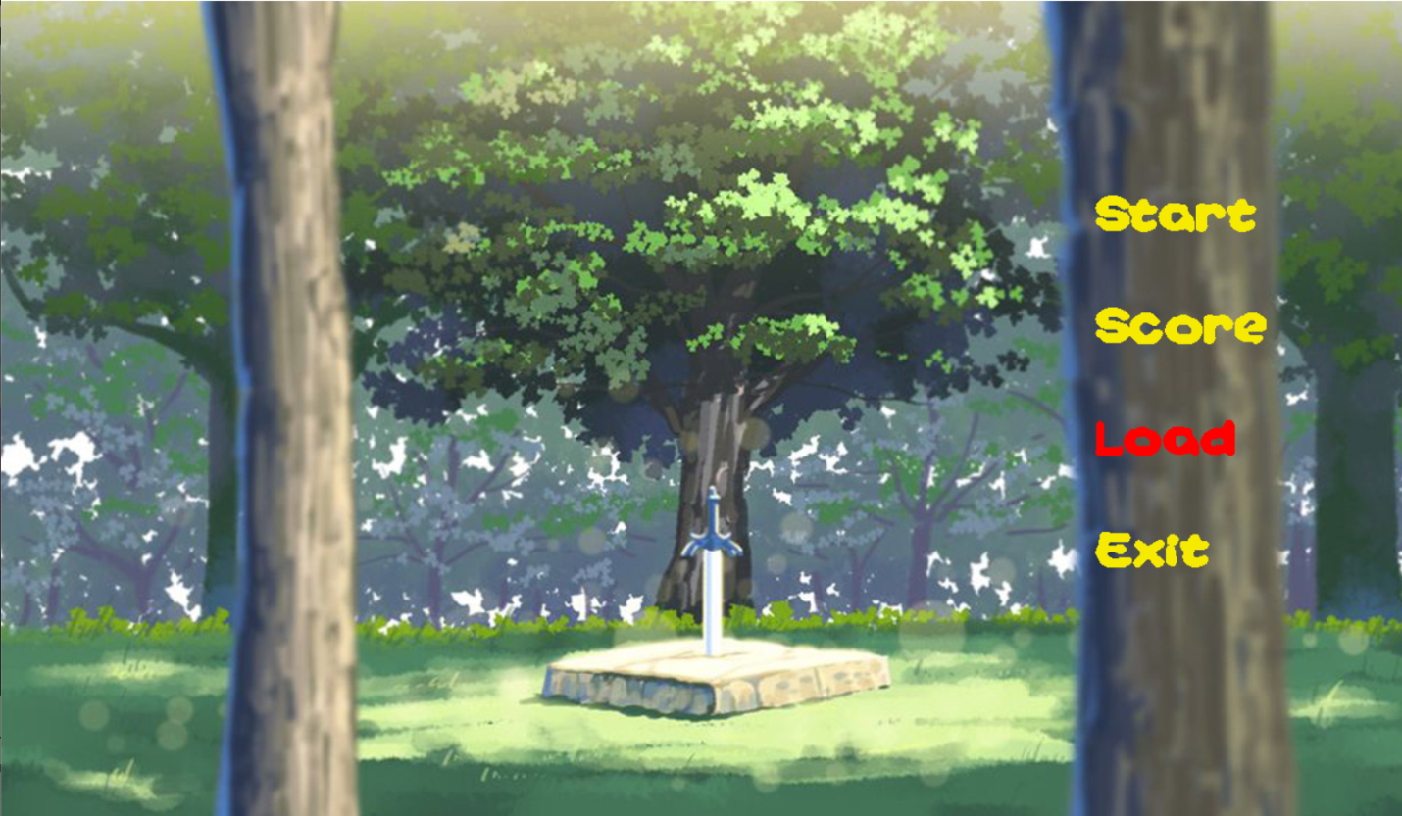

Tiếp đó ta có thể chọn tên file đã lưu hoặc là tự ghi lại tên file. Tên file được lưu dưới tên người chơi. Và nó sẽ chuyển về màn mà bạn đã chơi trước đó.

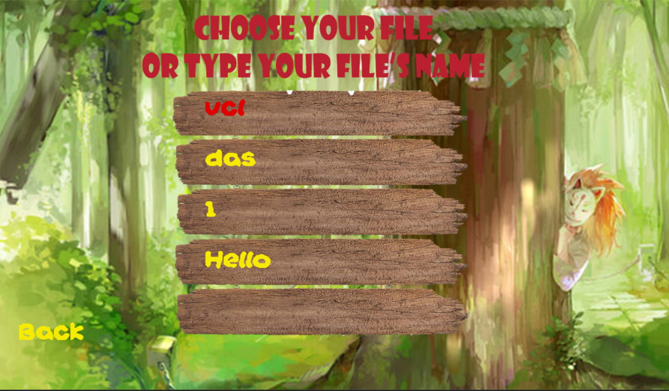

Màn chơi được save:

